День Независимости в Геленджике + Абрау-Дюрсо!
С 09.06 по 12.06.2023 (3 дня).
09.06 | Выезд группы из Таганрога, сбор в 21.30, отправление в 22:00 (Автовокзал, площадь Восстания 11), из Ростова, сбор в 23.30, отправление 23:45 (Автовокзал, ул. Сиверса 1).
10.06 | Прибытие в Геленджик/Кабардинку. Размещение в гостиницах по расчетному часу, при наличии свободных мест раннее заселение. Свободное время. Отдыхаем, загораем, купаемся.
11.06 | Свободное время. Отдыхаем, загораем, купаемся.
12.06 | Свободное время. 13.00 из Геленджика, Отъезд в Абрау-Дюрсо. История «Абрау-Дюрсо» начинается с 1870 года, когда по указу императора Александра II у озера Абрау и речки Дюрсо было создано удельное имение, которое принадлежало царской семье. Царский дегустационный зал расположен на территории завода столовых вин. Проходя по маршруту экскурсии, вы увидите дубовые буты, в которых выдерживается вино марки каберне для производства игристого красного «Абрау-Дюрсо». До революции шампанское под маркой «Абрау-Дюрсо» поставлялось для царского стола и аристократии. В программе: Историческая лекция, экскурсия в винные погреба Русского Шампанского Дома «Абрау-Дюрсо», дегустация для желающих. Так же мы посетим новый арт объект «Галерея света Абрау» – это один из немногих центров, представляющих самые передовые из ныне существующих видов искусств. Здесь можно увидеть аудиовизуальные инсталляции, погружающие посетителей в настоящую вселенную медиа-искусства, наполненную необычными эмоциями и переживанием нового опыта. Это не просто творческая галерея, а целое путешествие в мир искусства будущего, где соединены видео, звук, свет и даже танец. Свободное время для прогулки по набережной. 18.30 Отъезд домой.
Стоимость тура:
Город, гостиница | Номера | Питание | Цена, рублей
Пансионат «Геленджикская бухта» | Стандарт 2-местный холодильник, телевизор, сплит-система, душ и санузел. | 2 завтрака | 8 290
Геленджик - центр  «Абрикос» | Стандарт 2-3х местный  телевизор, сплит-система, душ и санузел. | Без питания | 7 550
Кабардинка б/о «Лаванда» | Стандарт  холодильник, сплит-система, душ и санузел.  Комфорт  холодильник, телевизор, сплит-система, душ и санузел | Без питания | 6 575  7 200
Пансионат «Глория»  Тонкий Мыс | Стандарт  холодильник, сплит-система, душ и санузел на 2 номера | Без питания | 7 000
В стоимость тура включено:
- Проезд автобусом тур класса Таганрог-Ростов-Геленджик- Кабардинка -Абрау-Дюрсо-Ростов-Таганрог,
- Проживание и питание согласно выбранной гостинице,
- Страховка, Сопровождение.
Дополнительно оплачивается экскурсия в Абрау-Дюрсо – 1000 рублей без дегустации/ 1500 рублей с дегустацией.

Возможна продажа только проезда.

Стоимость в оба конца: 3 900руб./чел –взрослые,

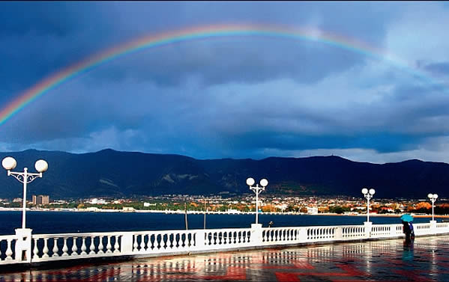
3 700 руб./дети до 12 лет.
